Номер варианта индивидуальной самостоятельной работы совпадает с последней цифрой номера зачетной книжки студента. Десятый вариант соответствует цифре 0. (Группы 53071, 53072, 53073 )

ВАРИАНТ 2

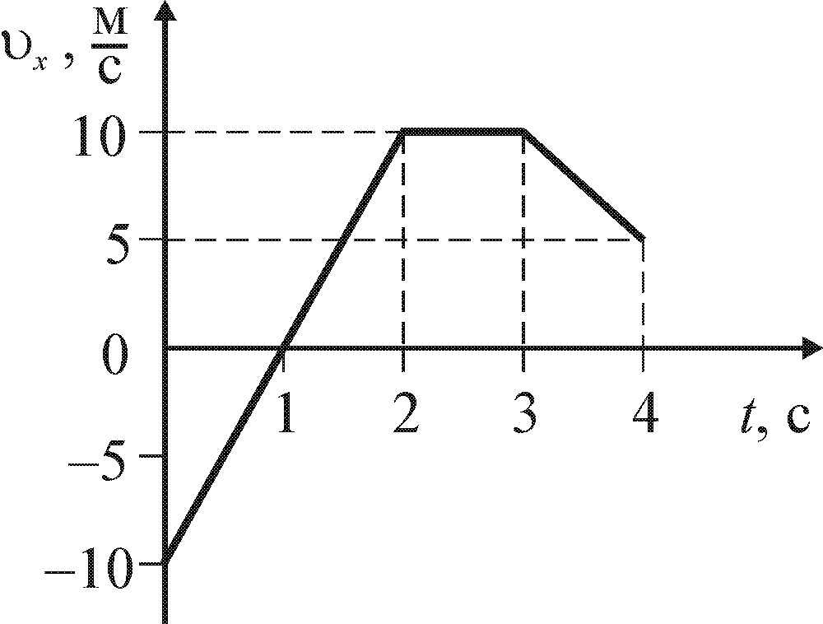
№ 1. Материальная точка движется вдоль оси Ох так, что график зависимости проекции ее скорости на эту ось от времени имеет вид приведенный на рисунке. Определите модуль средней скорости перемещения этой точки, за первые четыре секунды движения.

№ 2. Материальная точка движется в плоскости XOY так, что ее координаты изменяются с течением времени по закону: $x=\text{At}$, $y=B−{\text{Ct}}^{2}$, где А,В и С – положительные постоянные. Определите зависимости радиус-вектора $\vec{r}\left(t\right)$, скорости $\vec{υ}\left(t\right)$и ускорения $\vec{a}\left(t\right)$точки от времени. Найдите уравнение траектории движения точки.

№ 3. Два тела бросили одновременно из одной точки: одно ⎯ вертикально вверх, другое под углом $α={\text{60}}^{0}$ к горизонту. Модуль начальной скорости каждого тела $υ_{0}=\text{25}$ м/с. Определите расстояние между телами через промежуток времени $t=1,7$с после начала движения.

№ 4. Тело движется по горизонтальной плоскости так, что зависимость его координат от времени имеет вид: , , где , . Определите проекцию силы действующей на тело на ось , если масса тела .

№ 5. На конце жесткого стержня длиной $l=0,\text{80} м$ укреплен груз, приводимый во вращение в вертикальной плоскости вокруг горизонтальной оси, проходящей через другой конец стержня, с постоянной угловой скоростью, модуль которой $ω=4,5 \frac{\text{рад}}{с}$. Определите массу груза, если модуль силы взаимодействия груза со стержнем в верхней точке траектории$F=3,1 Н$.

№ 6. Цилиндрический стержень, плотность вещества левой половины которого =8,0 , а правой –=4,0 , подвешен горизонтально на двух невесомых нерастяжимых нитях прикрепленных к его концам и погружен в воду (=1,0 ). Определите модуль силы натяжения правой нити, если объем стержня =40 см³.

№ 7. К ободу однородного сплошного диска радиусом $R=\text{50}$см приложена постоянная касательная сила, модуль которой $F=\text{100}$Н. При вращении диска на него действует момент сил трения, модуль которого $М_{\text{тр}}=2,0$Н⋅м. Определите массу $m$ диска, если модуль его углового ускорения .

№ 8. Частица массой , движущаяся со скоростью , налетает на покоящуюся частицу, масса которой и после упругого столкновения отскакивает от нее под углом $α={\text{30}}^{0}$ к направлению своего первоначального движения. Определите модули скоростей $υ_{1}$ и $υ_{2}$ частиц после столкновения.

№ 9. На гладкой горизонтальной поверхности стола покоятся две гладкие незакрепленные горки массами $m_{1}=\text{80}г$ и $m_{2}=\text{100}г$. На вершине горки массой $m_{1}$ на высоте $h=\text{12}\text{см}$ лежит монета массой $m_{0}=\text{20}г$. От незначительного толчка монета съезжает с первой горки в направлении второй. Определите максимальную высоту $H$подъема монеты на вторую горку, если обе горки имеют плавные переходы к поверхности стола.

№ 10. Гармонический осциллятор совершает колебания вдоль оси $\text{Ox}$ по закону: $x(t)=A\text{sin}\left(\frac{4π}{5}t+\frac{π}{\text{15}}\right)$. Определите потенциальную энергию $W_{П}$ осциллятора в момент времени $t=0,5 с$, если его кинетическая энергия этот момент $W_{К}=\text{11} \text{мДж}$.

